Estabelecimento IN VITRO de Handroanthus impetiginosus (Mart. ex. DC Mattos)

Angélica Fiori⁽¹⁾ ; Chaiane Bassegio⁽²⁾; Elizandra Ferreti⁽³⁾, Luciana Alves Fogaça⁽⁴⁾

⁽¹⁾Estudante, Bolsista de Iniciação Científica; Engenharia Ambiental; Pontifícia Universidade Católica do Paraná; Toledo/PR; fiori.angelica@hotmail.com ⁽²⁾Estudante; Engenharia Ambiental; Pontifícia Universidade Católica do Paraná; Toledo/PR⁾; xaya_xb@hotmail.com ⁽³⁾Estudante; Engenharia Ambiental; Pontifícia Universidade Católica do Paraná; Toledo/PR; elizandra-ferreti.95@hotmail.com, ⁽⁴⁾Professora Orientadora; Pontifícia Universidade Católica do Paraná; Toledo/PR; luciana.f@puc.br;

RESUMO – Nos últimos anos o ipê roxo (Handroanthus impetiginosus (Mart. ex. DC Mattos)) vem sendo intensamente explorado devido ao seu potencial medicinal, colocando-o na lista de espécies ameaçadas de extinção. A forma de propagação mais usual dessa espécie é por meio de sementes, porém, as mesmas possuem baixo potencial de armazenamento, perdendo o seu poder germinativo rapidamente em condições naturais. Considerando a importância ecológica, econômica e medicinal que a espécie possui, faz-se necessário, a elaboração de estratégias de propagação do ipê roxo. Diante disto, o objetivo deste trabalho foi desenvolver um protocolo de assepsia de diferentes explantes para a obtenção de plantas in vitro de ipê roxo. Dois experimentos foram realizados no Laboratório de Biotecnologia, da Pontifícia Universidade Católica do Paraná – PUC, campus de Toledo. No primeiro experimento foi utilizado como explante gemas apicais de plantas matrizes, as quais foram submetidas a cinco tratamentos, T1 (1% de Hipoclorito de sódio durante 10 minutos), T2 (2% de Hipoclorito de Sódio durante 10 minutos), T3 (T2 + ácido ascórbico), T4 (T2 +Tetraciclina) e T5 (100 ml H₂O + 100 ml Hipoclorito + Tween 20 por 12 minutos). O segundo experimento consistiu em utilizar sementes como explantes, o protocolo de assepsia utilizado foi semelhante ao tratamento 5, e a inoculação foi feita em dois tipos de meio M1 (MS com carvão ativado) e M2 (MS sem carvão ativado). No primeiro experimento houve 100% de contaminação por fungos e bactérias nos tratamentos 1, 2, 3 e 4, enquanto que no tratamento 5 foi observado 84% de contaminação. No segundo experimento, o meio com carvão ativado apresentou 15% de contaminação e o meio sem carvão ativado 16% de contaminação. Conclui-se a cultura de H. impetiginosus in vitro pode ser estabelecida em meio MS com ou sem carvão ativado, utilizando-se de sementes como explante inicial.

Palavras-chave: Assepsia. Micropropagação. Ipê Roxo.

Introdução
O Brasil possui uma grande diversidade, que abrange cerca de 20% do total de espécies do nosso planeta. Dentre os biomas brasileiros encontra-se a Mata Atlântica que devido sua riqueza biológica e o alto grau de ameaça, segundo o Ministério do Meio Ambiente (2004) tem sido considerada um dos “hot spots” mundiais, ou seja, uma das prioridades para conservação.
Uma espécie de grande importância econômica, ecológica e medicinal, nativa da Mata Atlântica é Handroanthus impetiginosus (Mart. ex. DC Mattos) (sin. Tabebuia avellanedae Lorentz ex Griseb), popularmente conhecida como: piúva, ipê-rosa, pau-d'arco, piúna, ipê-roxo, ipê-roxo-de-bola, ipê-una, ipê-roxo-grande, ipê-de-minas, piúna-roxa.
Na década de 60 e 70, a fama propagada, atribuindo a propriedade antitumoral aos extratos à base de casca de ipê-roxo, colocou a espécie na lista das espécies de risco de extinção. Milhares de exemplares tiveram suas cascas retiradas, e com isso seu tecido cambial removido, o que resultava na morte da planta (RIZZINI, 1976; FALKENBERG, 1999).
A forma de propagação do ipê-roxo mais usual é por meio de sementes, porém, as mesmas possuem baixo potencial de armazenamento, perdendo seu poder germinativo aos 60 dias em condições naturais (CARVALHO, 1994). Devido à importância ecológica, econômica e medicinal da H. impetiginosus, faz-se necessário, a elaboração de estratégias de propagação dessa espécie.
Segundo Viana et al. (1999), os estudos básicos sobre cultura in vitro e biotecnologia da conservação, são as bases para o estabelecimento de estratégias de conservação de espécies nativas brasileiras, a curto, médio e longo prazo.
As técnicas de cultura in vitro (micropropagação) possibilitam a obtenção de plantas inteiras a partir de células isoladas, de tecidos e de órgãos. Constituindo assim, uma alternativa para conservação de espécies propagadas vegetativamente ou com sementes de baixo potencial de armazenamento (PENCE, 1999).
Essa técnica baseia-se na produção de plantas mais uniformes, sadias e a uma velocidade muito maior do que os métodos convencionais, sem considerar a manutenção de quantidades consideráveis de plantas por metro quadrado dentro de frascos em laboratórios protegidos do ataque de pragas, doenças e intempéries (KERBAUY, 1988).
Diante disto, o objetivo deste trabalho foi desenvolver um protocolo de assepsia de diferentes explantes para a obtenção de plantas in vitro de ipê roxo.

Materiais e Métodos
Local do Experimento - os experimentos foram realizados no Laboratório de Biotecnologia, da Pontifícia Universidade Católica do Paraná – PUC, campus de Toledo.
Para a realização do presente trabalho foram utilizados explantes (gemas apicais e sementes) coletados em plantas matrizes de Ipê localizadas na praça na Avenida Cirne Lima, Jardim Coopagro, em Toledo/PR.
Experimento 1: o explante testado nesse experimento foi gema apical obtida de ramos de plantas matrizes desenvolvidos na primavera. Para esse explante foram testados os seguintes protocolos de assepsia:
Tratamento 1: Inicialmente os explantes foram coletados e selecionados, em seguida lavados em água corrente por cinco minutos. Após foram mantidos em um becker contendo água + Tween 20 (sabão) durante 15 minutos. Em seguida, os explantes foram levados para a câmara de fluxo e deixados de becker contendo Hipoclorito de sódio 1%, durante 10 minutos. Passado esse período, os mesmos foram colocados em álcool 70% por 5 minutos, e para finalizar foi feita a tríplice lavagem em água destilada e autoclavada.
Tratamento 2: O protocolo do tratamento 1 foi repetido, mas a concentração de Hipoclorito de Sódio testada foi de 2%.
Tratamento 3: O protocolo do tratamento 2 foi repetido, e foi adicionado acido ascórbico na tríplice lavagem.
Tratamento 4: O protocolo do tratamento 2 foi repetido, e foi Tetraciclina (bactericida) na tríplece lavagem.
Tratamento 5: Os explantes foram mantidos por 12 minutos em solução contendo 100 ml de água + 100 ml Hipoclorito(2%) + Tween 20 (6 gotas), e o ph da solução foi calibrado para o valor 6. Em seguida, os explantes foram levados para a câmara de fluxo, e mantidos e álcool 70% por 3 minutos. Então, foi feita a tríplice lavagem com água destilada e autoclavada.
O delineamento experimental utilizado foi inteiramente casualizado com cinco tratamentos contendo 15 repetições cada tratamento.
Inoculação: Após a realização de cada tratamento, os explantes (gemas apicais) foram inoculados em tubos de ensaio com meio de cultura MS (MURASHIGE e SKOOG, 1962). Após a inoculação, os tubos foram mantidos no escuro, dentro da sala de crescimento do laboratório, com temperatura controlada ± 25°C.
Passado o período de sete dias foi feita a análise quanto à porcentagem de contaminação e oxidação dos explantes. Em seguida, os tubos de ensaio foram transferidos para área iluminada, a fim de estimular a diferenciação dos tecidos.
Experimento 2: Frutos de Ipê roxo foram coletados no mês de novembro, quando se apresentaram maduros e levados para o laboratório de Biotecnologia. Após a coleta, as sementes obtidas foram colocadas em bancadas por sete dias para a secagem. Passado o período de secagem, as sementes foram submetidas ao tratamento 5 de assepsia. Após a assepsia, as sementes foram inoculadas em dois tipos de meios de cultura, o meio 1 (MS contendo carvão ativado) e o meio 2 (MS sem carvão ativado), em função do nível de oxidação que ocorreu no experimento 1.
O delineamento experimental utilizado foi inteiramente casualizado com dois tratamentos contendo 15 repetições cada tratamento.
Após a inoculação, os tubos foram mantidos no escuro, dentro da sala de crescimento do laboratório, com temperatura controlada ± 25°C. Passado o período de sete dias foi feita a análise quanto à porcentagem de contaminação e oxidação dos explantes. Em seguida, os tubos de ensaio foram transferidos para área iluminada, a fim de estimular a germinação das sementes.

Resultados e Discussão
Os resultados obtidos no experimento 1 são apresentados na Tabela 1. Verifica-se que houve diferença significativa entre os tratamentos e um elevado índice de contaminação. Nos tratamentos 1, 2, 3 e 4 foi observado 100% de contaminação por fungos e bactérias, enquanto que no tratamento 5 foi observado 84% de contaminação. Possivelmente esse resultado se deve a algum tipo de contaminação (fúngica ou bacteriana) interna que a planta matriz possuía. Pois, de acordo com George (1993) taxas elevadas de contaminação bacteriana in vitro são comumente encontradas em espécies lenhosas, como as registradas em Ilex paraguariensis (BERNASCONI et al., 1996) e Mangifera indica (CORDEIRO et al., 2002). Estas apresentam dificuldade de se estabelecer em cultivo in vitro quando a contaminação é proveniente do campo. Os agentes contaminantes (fungos e bactérias) agem de forma indireta, comprometendo o desenvolvimento normal dos cultivos pela competição por nutrientes e vitaminas do meio de cultura e pela produção de metabólitos fitotóxico, como os ácidos lácticos e acéticos e o cianeto (LIMA e MORAES et al., 2006).

Tabela 1. Porcentagem de contaminação, tipo de contaminação e porcentagem de diferenciação de gemas apicais de Handroanthus impetiginosus (Mart. ex. DC Mattos), Toledo, 2013.
Tratamento | Contaminação (%)* | Tipo de Contaminação | Diferenciação (%)*
T1 | 100,0 b | Fungos e bactérias | 0,00 a
T2 | 100,0 b | Fungos | 0,00 a
T3 | 100,0 b | Bactérias | 0,00 a
T4 | 100,0 b | Fungos e Bactérias | 0,00 a
T5 | 84,0 a | Bactérias | 16,0 b
* Médias seguidas da mesma letra na coluna diferem entre si pelo teste de Tukey a 5% de probabilidade.

Com relação ao experimento 2, observou-se que a sementes apresentaram uma menor porcentagem de contaminação (Tabela 2). Vale destacar que a contaminação observada foi por fungos, o que se pode sugerir que essa contaminação pode ter ocorrido pela má manipulação do material. Devido ao elevado índice de oxidação observado nos explantes do experimento 1, testou-se o meio de cultura com e sem carvão ativado.

Tabela 2. Porcentagem de contaminação, tipo de contaminação e porcentagem de germinação de sementes de Handroanthus impetiginosus (Mart. ex. DC Mattos), Toledo, 2013.
Tratamentos | Contaminação % | Tipo de contaminação | Germinação %
MS + carvão | 15% | Fungos | 85%
MS sem carvão | 16% | Fungos | 86%

Passado o período de quinze dias observou-se o início da germinação das sementes em ambos os meios de cultura. A germinação in vitro, de sementes de ipê roxo, na ausência de contaminação de culturas, demonstrou que o protocolo de assepsia testado foi eficiente e não afetou a usa viabilidade (Figura 1). Resultados semelhantes foram obtidos por Oliveira et al. (2004) que não observaram efeitos negativos quando sementes de ipê amarelo e ipê roxo foram submetidas à assepsia com hipoclorito de sódio a 2% durante dois minutos.

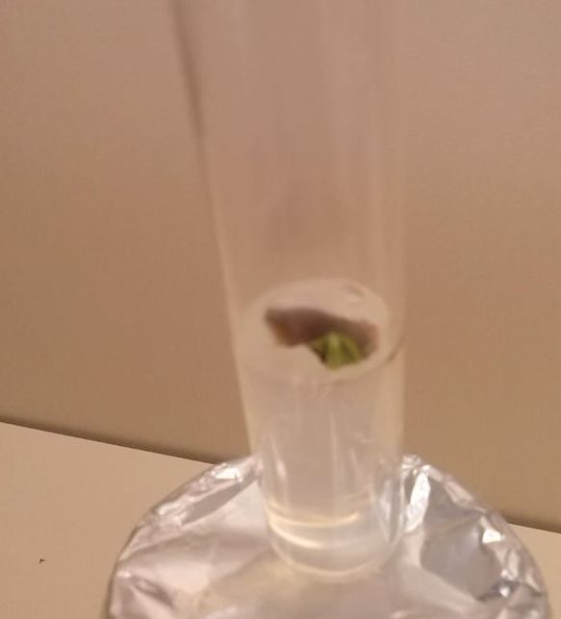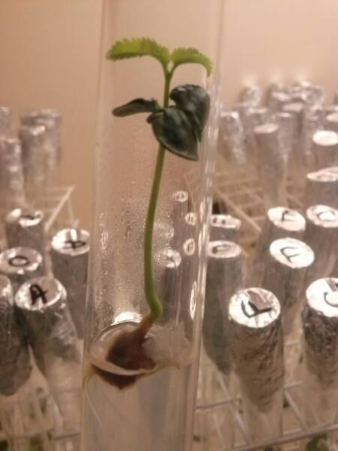
Figura 1. Início da germinação de sementes e plântula normal de Handroanthus impetiginosus (Mart. ex. DC Mattos), Toledo, 2013.

Com relação aos os meios de cultura testados verifica-se que a presença ou a ausência de carvão ativado no meio não afetaram a porcentagem de germinação de ipê roxo (Tabela 2), indicando que o meio de cultura não inibiu a germinação.

Conclusões
A cultura de H. impetiginosus in vitro pode ser estabelecida em meio MS com ou sem carvão ativado, utilizando-se de sementes como explante inicial.

Referências Bibliográficas
BERNASCONI, N. K.; MROGINSKI, L. A.; SANSBERRO, P. A.; REY, H. Y. Micropropagación de la yerba mate (Ilex paraguariensis St. Hil.): efecto del tipo de explante en el estabelecimiento de los cultivos in vitro. Phyton: International Journal of Experimental Botany, Buenos Aires, v. 58, n. 1/2, p.23-31, 1996.

CARVALHO, P. E. R. Espécies florestais brasileiras: recomendações silvilculturais, potencialidades e uso da madeira. Colombo: Embrapa-CNPF; Brasilia, D.F.: Embrapa-SPI, 1994. 639p.

CORDEIRO, M. C. R.; CID, L. P. B.; PINTO, A. C. Q.; GOMES, A. C.; ANDRADE, S. R. M.; RAMOS, V. H. V. Ensaios preliminares para o estabelecimento de um protocolo de assepsia, visando a micropropagação de cultivares de mangueira. Planaltina: Embrapa Cerrados, (Boletim de Pesquisa e Desenvolvimento, 43). 2002. 20p.

FALKENBERG, M. B. Quinonas. In: SIMÕES, C. M. O. Farmacognosia: da planta ao medicamento. Porto Alegre/Florianópolis: Ed. Universidade/UFRGS/ UFSC, 1999.
GEORGE, E. F. Plant propagation by tissue culture. 2.ed. Edington: Exegetics, v,1. 1993. 575p.

KERBAUY, G. B. Competência e determinação celular em cultura de células e tecidos de plantas. In: TORRES, A. C.; CALDAS, L. S. & BUSO, J. A (Eds). Cultura de tecidos e transformação genética de plantas. Brasília, BAB/EMBRAPA, p. 519-531. 1999.

LIMA, J. D., MORAES, W. S. Controle de bactérias contaminantes em explantes de bananeira (Musa AAA cv. CAIPIRA). Pesquisa Agropecuária Tropical, v.36, n.3, p.181-186, 2006.

MINISTÉRIO DO MEIO AMBIENTE. Secretaria de Biodiversidade e Florestas. Avaliação e identificação de áreas e ações prioritárias para a conservação, utilização sustentável e repartição de benefícios da biodiversidade Brasileira. Brasília: MMA/SBF, 2004. 398p.

OLIVEIRA, L. M. de; CARVALHO, M. L. M. de; GUIMARÃES, R. M.; MASETTO, T. E. Avaliação da qualidade de sementes de Tabebuia serratifolia Vahl Nich. e T. impetiginosa (Martius ex A. P. de Candolle) Standley (Bignoniaceae) pelo teste de raios X. Revista Brasileira de Sementes, Pelotas, v. 26, n. 2, p.138-143, 2004.

PENCE, V. C. The Application of Biotechnology for the Conservation of Endangered Plants. In: Plant Conservation Biotechnology. London: Taylor & Francis, cap. 6, p. 83-95, 1999.
RIZZINI, C. T.; MORS, W. B. Botânica econômica brasileira. São Paulo: EPU, Ed. da Universidade de São Paulo, 1976.

VIANA, A. M.; MAZZA, M. C.; MANTELL, S. Applications of biotechnology for the conservation and sustainable exploitation of plants from Brazilian Rain forests. In: BENSON, E. E. Plant Conservation Biotechnology. London: Taylor & Francis, cap. 18, p. 277-299, 1999.

